Консультация для родителей.

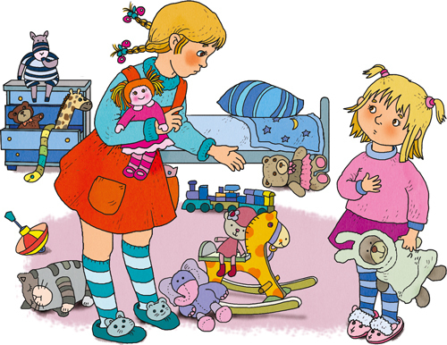
Что делать, если ребенок не хочет убирать за собой игрушки?
Когда в доме появляется ребенок, то рано или поздно мама с папой начинают хвататься за голову "кругом игрушки". Убирать самим - не вариант, если Вы не собираетесь делать это всю жизнь. Кроме того человеку в жизни необходим навык аккуратного обращения с вещами и организации пространства и рабочего места, а мама с папой уже не смогут быть всегда рядом.
Сталкиваясь с тем, что ребенок не хочет убирать игрушки, родители понимают, что время было упущено. Но можно исправить ситуацию и найти способ, как научить ребенка убирать игрушки.
Рано или поздно каждого родителя начинают раздражать разбросанные по дому игрушки, ведь их сбор начинается лишь после того, как чадо уже уснуло. Но все хотят вырастить ответственного человека, приспособленного к жизни в обществе. Не стоит думать, что элементарный навык по сбору игрушек никак не пригодится в будущем. Если после двухлетки родители безропотно еще убирают устроенным им в течение дня разгром в квартире, то на пятилетнего ребенка уже начинают просто кричать. Но глупо требовать даже от пятилетки, чтобы он взял и собрал свои игрушки, если родители не начали его учить этому, как только он стал понимать речь и мог выполнять малейшие просьбы.
Ограждая ребенка от элементарной работы по дому и выполнения простейших обязанностей, взрослые оказывают ему «медвежью услугу». Ведь уже даже в детском саду этот навык будет необходим.
Что же делать, если ребенок не хочет убирать игрушки? Сразу стоит заметить, что учить ребенка убирать игрушки надо уже тогда, когда он начинает их активно разбрасывать самостоятельно. То есть детей в возрасте 1-1,5 года не стоит считать слишком маленькими для этого, ведь закрепить этот полезный навык можно где-то до 3 лет.
С учетом того, что дети любят все повторять за взрослыми, в первую очередь необходимо следить, чтобы в доме был порядок. Трудно привить любовь к чистоте, если ее нет. Родителям стоит начать с себя: не разбрасывать вещи, не оставлять чашки по всей квартире. Уборку игрушек лучше начинать тогда, когда ребенок уже наигрался, но еще не устал.
Годовалых малышей можно попросить поставить 1-2 игрушки на место, обязательно напомнив, где именно оно находится. Обычно детки воспринимают это как продолжение игры и с удовольствием выполняют такую просьбу. Со временем объем убираемых игрушек малышом увеличится, и мама обязательно дождется того дня, когда он сам их все уберет.
Методы воздействия, связанные с ограничением, запугиванием, указанием не целесообразны, так как рано или поздно они потеряют силу. А в некоторых ситуациях могут нанести вред психическому здоровью ребенка и помочь выработке комплексов и страхов.
Выделяется несколько принципов, которые наиболее важны в процессе приучения ребенка к уборке игрушек.
-Во-первых, пример. Навряд ли Вы сможете объяснить малышу, что содержать свои вещи в порядке удобно и нужно, если Ваши вещи разбросаны по всему дому.
-Во-вторых, игра. Да-да, любой даже самый упрямый малыш не останется равнодушен к искреннему желанию взрослого поиграть или посоревноваться. Дети с удовольствием сортируют предметы по цветам и назначению, ищут дом потерявшегося зайчика или едут на машине в гараж.
-В-третьих, понимание. Ребенок обязательно должен понять "для чего это нужно". Когда дети понимают смысл наших требований, понимают для чего им нужно выполнить данное действие, они делают правильные выводы и в будущем принимают это как нужный естественный процесс. Для чего это нужно? Попробуйте объяснить это сначала себе, а потом уже ребенку.
Если игрушки мешают Вам, но находятся в игровой зоне, это ещё не повод их убирать. А вот если у Вас на столе, то это все равно, что Вы заняли бы его место для игр своими вещами - объясните ему это.
Разбросанные игрушки должны мешать ребенку, чтобы он это осознал. Не убирайте их раньше этого момента.
Не ищите за него потерянные вещи, объясните, что если класть их на место такого происходить не будет.
Если он наступил и сломал игрушку, объясните, почему это произошло, но не спешите покупать новую или чинить, так он может не успеть испытать чувство сожаления и осознать ситуацию. Вместо этого он может подумать, что таким способом удобно добиваться покупки новой игрушки.
-В-четвертых, введите правила. Ограничьте место беспорядка, например, доставать игрушек не более, чем поместится на каком то определенном пространстве. Или доставать только по 1 коробке, убрал коробку достал следующую. Распределить игрушки по коробкам, так чтобы они представляли собой полноценные наборы для игры лучше вместе с ребенком, а так же подобрать картинки к коробкам, для создания условия развития самостоятельности ( он сам будет выбирать какую коробку взять ,потому что знает что внутри).
-И в-пятых, поощрение. Не забывайте хвалить ребенка, даже если он убрал всего одну вещь. Он такой помощник. Помогайте ему, возможно так ему будет легче и веселее, в этом нет ничего плохого. Это не Ваша слабость, это естественное желание помогать близкому, а он потом пусть поможет Вам убрать свои вещи и вы вместе отправитесь, например, пить чай.
Я надеюсь, что эти несложные пять принципов помогут вам воспитать в ребенке естественное желание соблюдать порядок и прибираться после игры.
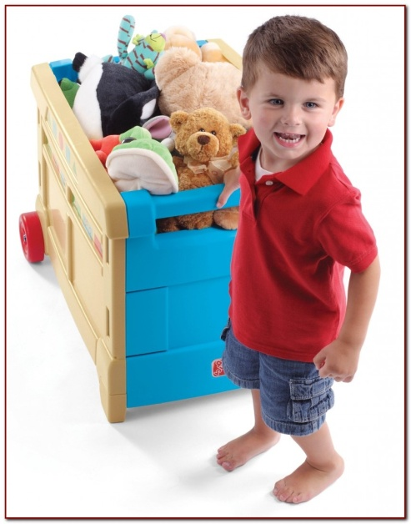
Главное в обучении – системность: убирать игрушки надо каждый день, а не в зависимости от настроения родителя или ребенка, исключение составляют лишь дни болезни.
Одним из вариантов является наличие стимула: можно пообещать малышу почитать сказку или разрешить посмотреть мультик лишь после того, как он уберет все игрушки. Если уборка происходит вечером, перед сном, то игрушки тоже можно уложить отдыхать.
Для детей, которые категорически отказываются собирать игрушки, можно завести специальную коробку, в которую отправятся все разбросанные вещи. Мама их собирает сама, но игрушки из этой коробки не отдаются ребенку на протяжении нескольких дней.

